مقارنة بين المرأة الغربية و العربية

لما تأسست المجتمعات المعاصرة كان لابد أن تعترف أولا بمكانة المرأة في المجتمع ودورها المهم خاصة في التربية. غير أن المرأة ظلت بعيدة عن عدة مجالات كالمجالات السياسية و الاقتصادية التي ظلت مستحوذة من طرف الرجال بينما لخص اهتمامها هي في الاهتمام بشؤون البيت و الزوج.
إلا أن تطور المجتمعات أدى إلى ظهور مؤسسات اجتماعية أفرزت تغيرات جذرية في منظومة المجتمعات الإنسانية. فتغيرت وضعية المرأة في هده المجتمعات تبعا لنمط التقدم و الازدهار الاقتصادي و السياسي.
بمعنى آخر لقد ساهمت التغيرات الاقتصادية و السياسية التي عرفتها أوروبا ابتداءا من القرن 18 في نمو حركة تحررية بالنسبة للمرأة, حيث بدأت هده الأخيرة تتقلد مناصب هامة لم تحصل عليها من قبل.

و قد عينت أول وزيرة في ألمانية آنذاك, تلتها فيما بعد بروز المرأة بشكل أوضح في شتى المجالات كالدفاع عن أمن البلد و الطب والهندسة و الرياضة…كما أصبحت لها إمكانية ولوج الجامعات و المعاهد العليا قصد التكوين و التعلم.
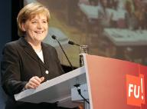
كما أن في أوروبا ظهرت جمعيات حقوقية نادت بحقوق المرأة في المشاركة في نمو الحياة العامة إلى جانب الرجل, فتأسست بدلك منظمات عالمية و هدفها رد الاعتبار للمرأة
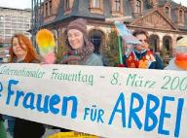
على خلاف المجتمع الأوروبي-و كما لا يخفى على أحد- وضعية المرأة في البلدان العربية على السواء مزرية تتقاذفها مجموعة من المصالح التي يقررها الرجل, حيث تسود بكثرة في بلداننا العربية فكرة المجتمع الرجولي الذي ينتصر للرجل في كل شيء. وطبعا المجتمع المغربي لا يمكن أن يكون استثناءا.
فالمرأة المغربية عانت الكثير قبل و حتى بعد الاستقلال ودلك لأنها مقيدة بسلطة الرجل و إن كان أقل ثقافة و تربية منها إلى درجة أننا أصبحنا نرى و نسمع عن أولاد يتحكمون في أمهاتهم لا لشيء إلا لأنهم ذكور.
غير أنه يتوقع تغيير جد إيجابي في تحرر المرأة المغربية في هدا العهد المغربي الجديد الذي سمح ببروز أفكار و مؤسسات جديدة تهدف إلى الرفع من مستوى المرأة في جميع المجالات.
ولقد حصلت المرأة المغربية على مجموعة من المناصب العليا بدءا بالسياسية و الاقتصادية وصولا إلى عالم الفن بمختلف أنواعه.
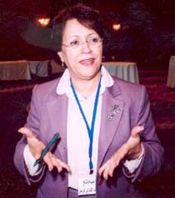
ويعتبر أن أهم ما أنجزه المغرب من المبادرات الحقوقية اعترافا بمكانة المرأة في المجتمع مدونة الأسرة التي جاءت من أجل حماية مختلف أفراد الأسرة المغربية و على رأسهم المرأة التي هي أهم عنصر في كل مجتمع.

